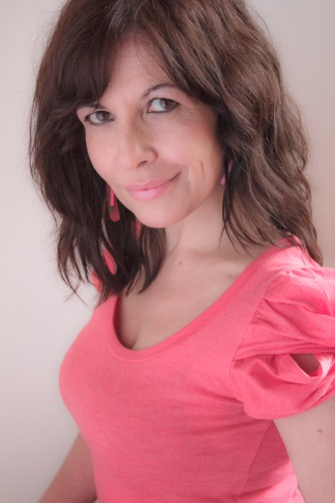
Silvana Lombardini
+54911 62897751
+5411 39792845
silvanalombardini@gmail.com

Actriz y Locutora Profesional,
Español Neutro e Inglés Bilingüe,
experiencia en Televisión, Teatro Musical, Doblajes, Publicidad y Radio
Coach Vocal

FORMACIÓN

Entrenamiento Actoral en Buenos Aires:
Instituto de Formación Actoral Julio Chávez.
Tres años completos de entrenamiento actoral con Julio Chávez.
Seminarios: Teatro Griego, Teatro Ruso, Teatro Norteamericano, Melodrama, Texto en la Escena, Ritmo Teatral con:
Camila Mansilla, Lili Popovich, Luz Palazón, Fernando Sureda
Entrenamiento Actoral en Montevideo:
Jorge Esmoris, Juan Gonzalez Urtiaga
Español Neutro y Doblajes:
Víctor Miranda
Martín Pugliese
Ricardo Alanis
Canto:
Alba Tonelli (lírico)
Mariana Ingold, Sarah Sabah (popular)
Locución:
Locutora Nacional MN°8377
ISER, Laboratorio de los Medios de Comunicación y Cognición
Idiomas:
Inglés: St. Catherine's School, Dicken's Institue
Francés: Alliance Francaise – Certificat
EXPERIENCIA PROFESIONAL

Locutora y Actriz:
Locución y Acting de Personajes para Publicidad en Radio y Televisión, Narraciones, Audiobooks, Documentales y otros proyectos en Español de Argentina, Español Neutro e Inglés.
Audios en: http://www.voices.com/demos/silvanalombardini
Voz de las Marcas* Coca-Cola, Hellman's, Natura, Alina Gandini, Velma Café, Sedal, L'Oreal, Ades, Master Card, CIF, Skip, Johnson & Johnson, Garnier, Cacharel, Iberia, Neutrógena y más.

Coach Vocal y Actoral:
“Dance – La Fuerza del Corazón” – Tira Adolescente con:
Isabel Macedo, Juan Gil Navarro, Eva De Dominici, Thelma Fardin y elenco.
http://www.dancelaserie.com

Coach Vocal y Actoral:
Clases de Entrenamiento de la Voz e Interpretación para actores, cantantes y profesionales que hacen uso intensivo de la Voz
http://silvanalombardini.wix.com/mivoz

Doblaje en Cine:
Festival Internacional de Cine para niños - “DIVERCINE”
doblaje en 6 películas de distintas nacionalidades
Doblaje en Television
Voces para Audiovisuales en Español Neutro para el mercado latino en Estados Unidos y otros países de Latinoamérica

Teatro:
“MEDIA LIBRA DE CARNE” dirección: Juan Gonzalez Urtiaga
“SHAISE!” dirección: Claudio Méndez / Julio Chávez

Teatro Musical:

“ANTIMURGA BCG” dirección: Jorge Esmoris
“ERASE UNA VEZ UN PLANETA LLAMADO TIERRA”
dirección Horacio Buscaglia

Actriz y Cantante en Producción Discográfica:

“TEXTUALMENTE 2” - escrito y dirigido por Leo Masliah
Voces cantandas y Actuación en: “Pastas Darrospide” y “Cuántos hijos tenés...”

Cantante en “Grupo Del Cuareim” - dirección Hugo Fattoruso
Big World Music – New York
Cantante en “A Tribute to Jaco Pastorius”
Big World Music – New York

En Televisión
Conducción y Locución en Canal 10 – Montevideo – Uruguay (1998 a 2004)
Co-conducción y Producción Periodística en “La Puerta Grande” - TV Ciudad-Montevideo – Uruguay (1999-2001)
Premio Tabaré – Mejor Programa Musical

En Radio
Conducción y Locución en XFM, Metrópolis FM, Concierto FM, NUEVOTIEMPO
REFERENCIAS:
Martín Mariani – Director Integral de Televisión
Bs. As., Argentina – martinpmariani@yahoo.com.ar
Luis Castro – Gerente de Programación – Canal 10
Mvdeo, Uruguay - lcastro@canal10.com.uy

